附件1

体能项目操作规程

**一、3000米徒手跑**

**场地设置：**在体育场上标出起点线和终点线。参考人员穿运动服，着运动鞋。

**操作程序：**参考人员听到“各就各位，预备”的口令后，到起点线后做好准备，听到发令信号后，迅速起跑，沿体育场规定路线绕圈跑步前进，直至终点线。

**计时标准：**从发出信号至队员躯干的任何部位到达终点线内沿的垂直平面时止。

**犯规处理：**有下列情形之一的不计取成绩。

1．没有跑完全程；

2．在跑动过程中有他人搀扶；

3．不按规定线路跑动；

4．有人伴跑；

5．挤占他人跑道，影响他人成绩；

6．个人着装不齐。

**二、单杠引体向上**

训练目的：通过训练，增强参训人员上肢的悬垂拉引力量和身体协调性。

场地器材：在训练场上设置单杠若干付。

操作程序：参训人员在单杠一侧站成一列横队。听到“第1名出列”口令，参训人员答“是”，至单杠下立正站好。

听到“开始”口令后，参训人员跳起，双手正握单杠悬垂，双手用力屈臂拉杠，使身体向上，下颌过杠，然后还原成悬垂动作（如图所示）。动作完成后，下杠成立正姿势。

听到“入列”口令，参训人员跑步入列。

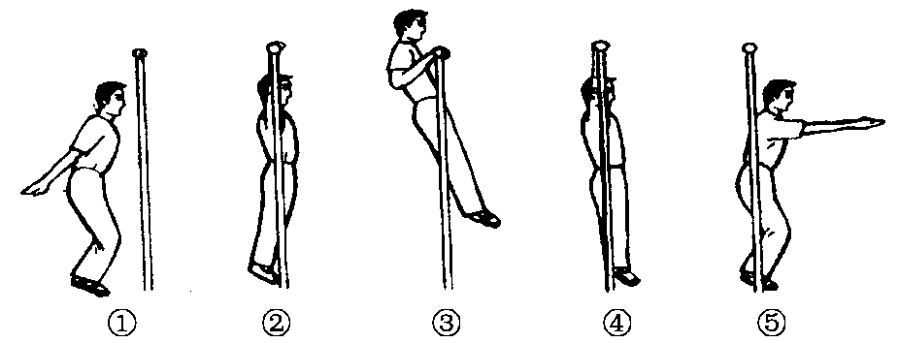

**单杠引体向上示意图**

操作要求

1.拉杠时，含胸微屈髋，快速拉；

2. 落地时两腿顺势弯曲，两臂向前平举上体保持正直，恢复立正姿势。

**三、100米负重跑**

**场地设置：**在100米跑道上分别标出起点线和终点线，在起点线前放置65毫米口径水带2盘。

**操作程序：**听到“预备”口令，参考人员在起点线处做好操作准备（手和脚不得越过起点线，不可触摸器材）。听到“开始”的口令，参考人员双手提起水带向前跑进，冲出终点线。

**操作要求：**

1、参考人员穿运动服，着运动鞋。

2、空气呼吸器气瓶容积为6.8升，压力不得小于25兆帕。

3、跑动时，水带不得接触地面。

4、发出“开始”口令前，不得触摸水带；每盘水带长度不小于20m，不得使用任何工具对水带进行捆绑固定，水带接口不可互相连接。

**成绩评定：**

1、计时从发出“开始”信号时，到身体有效部位越过终点线止。

**评判细则：**

有下列情况之一者，不计取成绩：

1、操作前水带未双卷立放。

2、冲出终点线后，水带散开或掉落未重新整理，拖拉水带至终点线。

3、参考人员在跑步过程中抢道、串道。

体能项目成绩标准分数

|  |  |  |  |  |  |  |  |  |  |  |
| --- | --- | --- | --- | --- | --- | --- | --- | --- | --- | --- |
| 序号 | 分 数  标 准  项 目 | 100分 | 95分 | 90分 | 85分 | 80分 | 75分 | 70分 | 65分 | 60分 |
| 1 | 3000M徒手跑 | 11′30″ | 11′45″ | 12′ | 12′15″ | 12′30″ | 12′45″ | 13′ | 13′15″ | 13′30″ |
| 2 | 单杠引体向上 | 28个 | 27个 | 26个 | 25个 | 24个 | 22个 | 20个 | 18个 | 16个 |
| 3 | 100米负重跑 | 15″00 | 15″50 | 16″00 | 16″50 | 17″00 | 17″50 | 18″00 | 18″50 | 19″00 |
| 备注 | 1、3000M徒手跑在成绩满分的情况下，每快12秒加1分，上限加5分。   1. 单杠引体向上在成绩满分的情况下，每多2个加1分，上限加5分。 2. 100米负重跑在成绩满分的情况下，每快0.5秒加1分，上限加5分。 | | | | | | | | | |

附件2

聘任制消防员招录体检不合格病理

招录对象存在以下病理的，不予录用：

1.风湿性心脏病、心肌病、冠心病、先天性心脏病、克山病等器质性心脏病，不合格。

2.各种血液病，不合格。

3.慢性支气管炎伴阻塞性肺气肿、支气管扩张、支气管哮喘；严重慢性胃、肠疾病；急慢性肾炎、慢性肾盂肾炎、多囊肾、肾功能不全，不合格。

4.糖尿病、尿崩症、肢端肥大症等内分泌系统疾病；各种恶性肿瘤和肝硬化，不合格。

5.有吸毒史、癫痫病史、精神病史、癔病史、夜游症、严重的神经官能症（经常头痛头晕、失眠、记忆力明显下降等），精神活性物质滥用和依赖者，不合格。

6.红斑狼疮、皮肌炎或多发性肌炎、硬皮病、结节性多动脉炎、类风湿性关节炎等各种弥漫性结缔组织疾病，大动脉炎，不合格。

7.晚期血吸虫病，晚期血丝虫病兼有橡皮肿或有乳糜尿，不合格。

8.颅骨缺损、颅内异物存留、颅脑畸形、脑外伤后综合征，不合格。

9.严重的慢性骨髓炎，不合格。

10.三度单纯性甲状腺肿，不合格。

11.有梗阻的胆结石或泌尿系结石，不合格。

12.淋病、梅毒、软下疳、性病性淋巴肉芽肿、尖锐湿疣、生殖器疱疹，艾滋病，不合格。

13. 双眼裸视低于4.8或有明显视功能损害眼病者，不合格。

14.双耳均有听力障碍，在佩戴助听器情况下，双耳在3米以内耳语仍听不见者，不合格。

15.纹身、肢体功能障碍、单侧耳语听力低于5米、嗅觉迟钝、乙肝病原携带者，不合格。

16.有躯体化、强迫症状、人际关系敏感、抑郁、焦虑、敌对、恐怖、偏执、精神病等心理不健康者，不合格。

17.未纳入体检标准，影响正常履行职责的其他严重疾病。